
2022年 11月30日
株式会社ホビージャパン
ホビージャパンMOOK
スーパー戦隊怪人デザイン大鑑
戦変万化 2011-2021
2022年11月30日（水）発売
株式会社ホビージャパン（本社：東京都渋谷区、代表取締役社長：松下大介）は、スーパー戦隊のデザイン画集「スーパー戦隊怪人デザイン大鑑 戦変万化 2011-2021」を2022年11月30日(水)より全国書店にて発売いたします。

『海賊戦隊ゴーカイジャー』から『機界戦隊ゼンカイジャー』まで
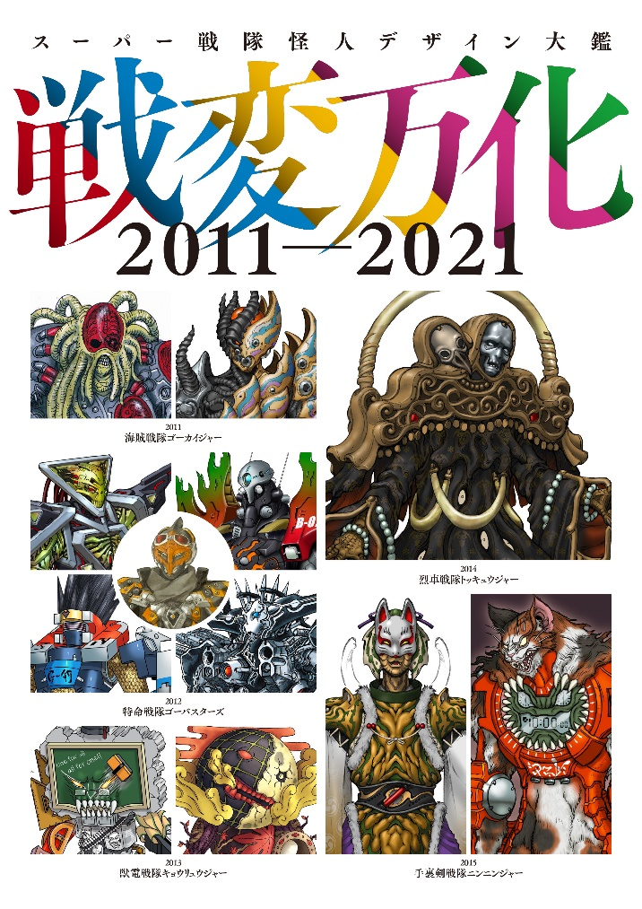
スーパー戦隊11作品分の怪人デザイン画を総括！！
日本が誇るスーパー戦隊シリーズに登場する怪人たちのデザイン画集「スーパー戦隊怪人デザイン大鑑 戦変万化 2011-2021」が2022年11月30日(水)に発売！
戦隊ヒーローのみならず観る者も戦慄させる悪の大ボス、強烈な個性が印象深い敵幹部、そして持てる能力やモチーフを余すことなくボディに取り入れ、存在感を放つ、バラエティに富んだ各話怪人たち。
本書籍では、スーパー戦隊シリーズ第35作記念作『海賊戦隊ゴーカイジャー』から第45作記念作『機界戦隊ゼンカイジャー』までに登場した怪人たちの貴重なデザイン画を、篠原保、韮沢靖、出渕裕、森木靖泰、原田吉朗、K-SuKe、豊田幸秀、渋谷亮介、村田桃香、久正人ら名だたるデザイナーたちのコメントとともに掲載。
まさに特撮ファン必携、永久保存版といえる一冊。これはスーパー戦隊怪人全てに捧ぐ鎮魂歌だ！！
【スーパー戦隊怪人デザイン大鑑 戦変万化 2011-2021収録内容（一部）】
【収録作品】
『海賊戦隊ゴーカイジャー』『特命戦隊ゴーバスターズ』『獣電戦隊キョウリュウジャー』
『烈車戦隊トッキュウジャー』『手裏剣戦隊ニンニンジャー』『動物戦隊ジュウオウジャー』
『宇宙戦隊キュウレンジャー』『快盗戦隊ルパンレンジャーVS警察戦隊パトレンジャー』
『騎士竜戦隊リュウソウジャー』『魔進戦隊キラメイジャー』『機界戦隊ゼンカイジャー』

【インタビュー／コメント】
韮沢靖、篠原保、出渕裕、原田吉朗、森木靖泰、K-SuKe、村田桃香
豊田幸秀、渋谷亮介、久正人、松井大（企画者104）

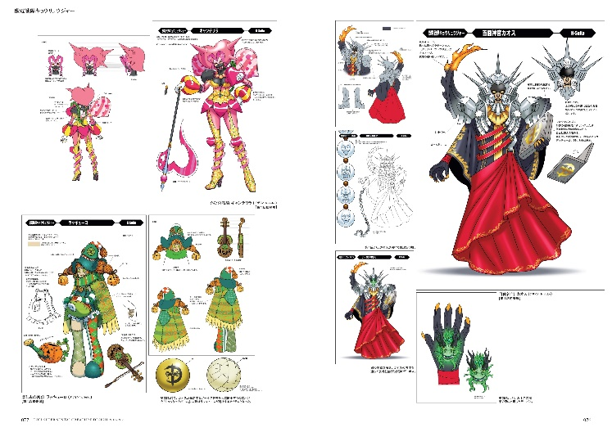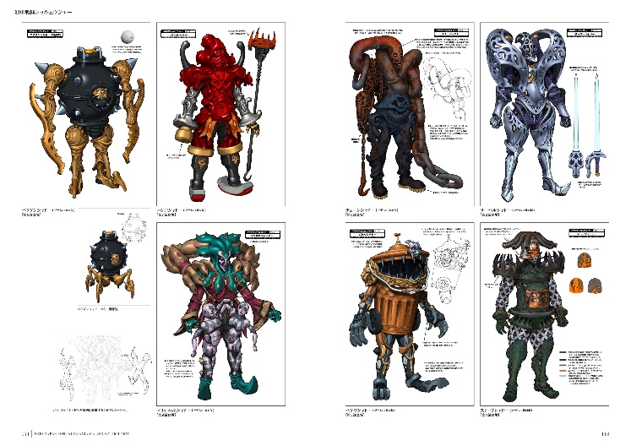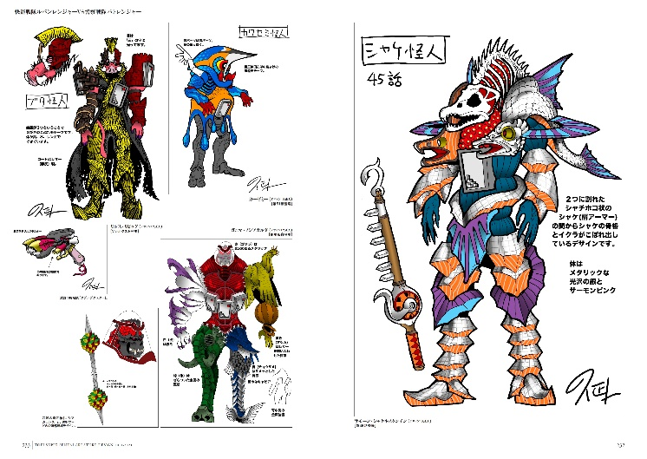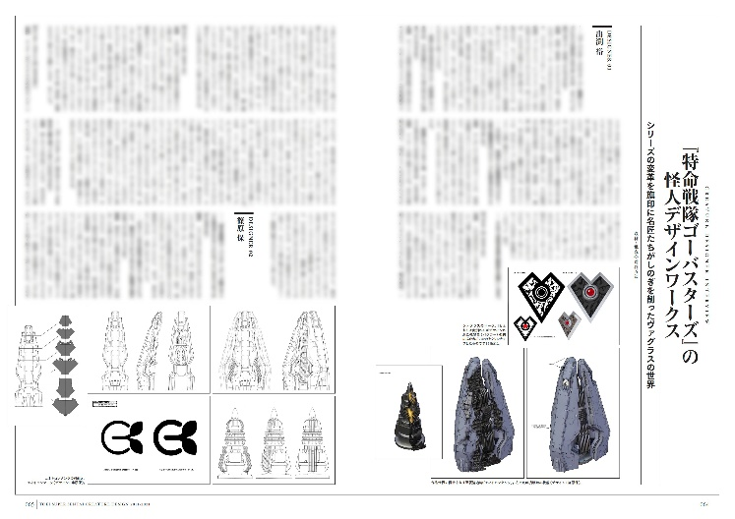

【商品情報】
スーパー戦隊怪人デザイン大鑑 戦変万化 2011-2021
●発売日：2022年11月30日(水)発売
●定価：6,600円（本体6,000円＋税10％）
●ISBNコード：978-4-7986-3007-6
●JANコード：9784798630076
●判型：A4判
●発売元：ホビージャパン

【権利表記】
©石森プロ・東映
©テレビ朝日・東映AG・東映
©東映

【プレスリリースに関するお問い合わせは下記まで】
株式会社ホビージャパン 広報宣伝課 並木・有賀・岡本
〒151-0053 東京都渋谷区代々木 2-15-8 E-mail：pr@hobbyjapan.co.jp
TEL：03-5304-9115 URL：http://hobbyjapan.co.jp/

